COLEGIO MAGISTER

RANCAGUA

**LENGUAJE Y SOCIEDAD – 4° MEDIO**

**OBJETIVOS:**

* Conocer las características de las jergas.
* Analizar los registros formales e informales de la jerga juvenil, y definir sus características de pronunciación, léxicas, morfosintácticas y estilísticas.

**Entrega: miércoles 01 de julio de 2020 al mail** [**juan.rubio@colegiomagister.cl**](mailto:juan.rubio@colegiomagister.cl) **Consultas: WSP: +569 49950942**

1. **Ingresa a los siguientes links y realiza las actividades propuestas en tu cuaderno:**
2. <http://www.materialesdelengua.org/LENGUA/comunicacion/variedades_lengua/lenguajerga.htm>

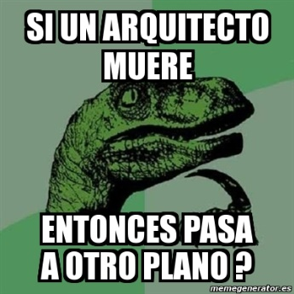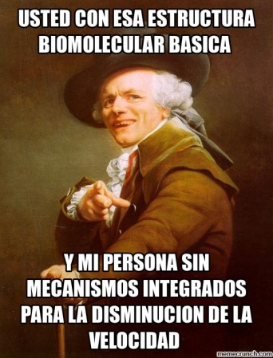

1. ¿Qué es una jerga?
2. Nombra y explica brevemente sus características.
3. Realiza un esquema conceptual con los tipos de jergas.
4. Investiga: ¿Cuál es la diferencia entre jerga, argot y coa? Da 2 ejemplos para cada uno.
5. Anota 5 ejemplos de jergas para:
6. Fútbol
7. Medicina
8. Arquitectura
9. Milicia
10. Taxistas
11. Ve las siguientes películas **solo en los minutos indicados**.
12. Explica a qué jerga corresponde y justifica con 3 ejemplos para cada una.
13. Anota, además, de cada una: fecha de estreno, director y actores principales.

* *“Taxi para tres”* (min. 06:00 hasta 10:00) <https://www.youtube.com/watch?v=ilJAgjGPNGM>
* *“Fuerzas especiales”* (min. 22:30 hasta 26:46)

<https://www.youtube.com/watch?v=JOOWkXpBGO0>

* *“La peor talla”* (min. 17:14 hasta 19:45)

<https://www.youtube.com/watch?v=OKzFRwHDyPo>

* *“Mi mejor enemigo”* (min. 06:25 hasta 08:20)

<https://www.youtube.com/watch?v=Lxj_0G9O_08>

* *“Stefan Vs Kramer”* (min. 34:00 hasta 39:10)

<https://www.youtube.com/watch?v=XiGGPQ-Galo>

***\*ANOTA LAS PÁGINAS WEB DE DONDE SACASTE LA INFORMACIÓN DE CADA PUNTO***